AN537 Scheda creata il 9 aprile 2026
Descrizione storico-bibliografica
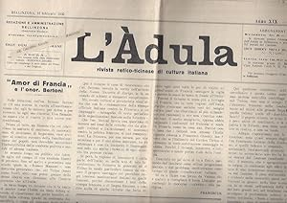
L'*Adula : organo svizzero di coltura italiana. – Anno 1, n. 1 (4 luglio 1912)-anno 24, n. 12 (3 agosto 1935). - Bellinzona : Salvioni, 1912-1935. – 24 volumi ; 50 cm. ((Settimanale; [poi] quindicinale [poi] ogni tre settimane. - Il complemento del titolo varia: Dal n. 36 del 1913 col sottotitolo : "Organo ticinese di coltura italiana"; dal n. 16 del 1928 "Rivista ticinese di cultura italiana"; dal n. 12 del 1929 "Rivista retico-ticinese di coltura"; dal n. 45 del 1930 "Rivista di cultura italiana per il Cantone Ticino e la Rezia"; dal n. 1 del 1933 "Per l’italianità del Ticino e della Rezia”. - RML0011858

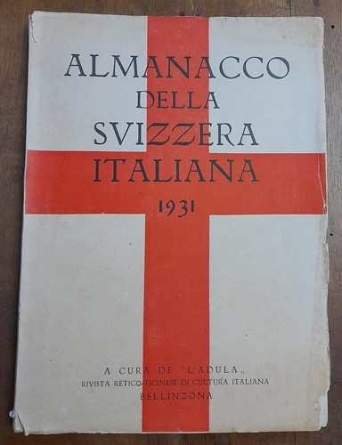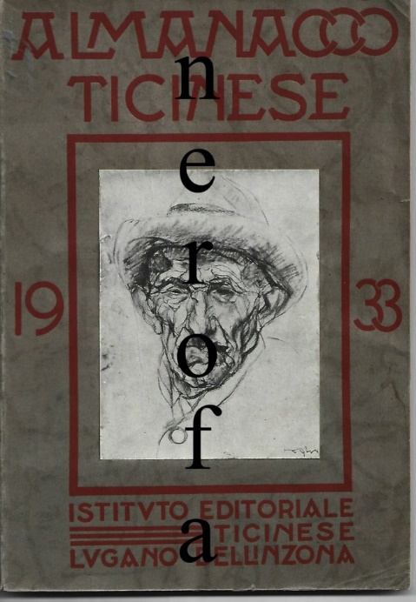

*Almanacco della Svizzera italiana : 1931. - Bellinzona : L'Adula, rivista retico-ticinese di cultura italiana, 1931 (Varese, Varesina Grafica). - 267 p. : ill. ; 23 cm. – BNI 1931 3659.- CUB0014101; IEI0033396
Supplemento di: L’*adula

*Almanacco ticinese. – Lugano ; Bellinzona : Istituto editoriale ticinese, 1933-1972. - volumi : ill. ; 24 cm. ((Annuale. - Descrizione basata su: 1933. - ACNP PT02289910. - MOD0342810

Soggetto: Svizzera italiana – 1912-1972

Informazioni storico-bibliografiche
L'Adula fu un periodico di cultura italiana e irredentista pubblicato nel canton Ticino dal 4 luglio 1912 al 3 agosto 1935 fondato e diretto da Teresina Bontempi.
Il nome della testata, "Adula", si riferisce al monte omonimo (Rheinwaldhorn in lingua tedesca) che separa la Svizzera italiana dalla Svizzera tedesca.
Promotore del periodico fu il glottologo Carlo Salvioni, fondato e redatto da Teresa Bontempi e da Rosetta Colombi. Dapprima il periodico condusse una battaglia per affermare l'italianità storica, culturale e linguistica delle terre ticinesi contro le tendenze e influenze istituzionali dei cantoni di lingua tedesca. Sulle sue pagine scrissero Francesco Chiesa, lo storico Eligio Pometta, Carlo Salvioni e dall'Italia Giuseppe Prezzolini e Giovanni Papini.
Successivamente i toni del giornale si acuirono verso simpatie irredentiste e infine filofasciste. In questo periodo che iniziò intorno al 1920 scrissero su L'Adula Emilio Colombi, Nino Rezzonico, Dante Severin e Aurelio Garobbio. I toni del periodico vennero accusati di estremismo e propaganda irredentistica e perciò venne più volte sospeso. Infine nel 1935 le autorità della Confederazione chiusero il giornale e la direttrice, Teresina Bontempi, fu condannata con l'accusa di irredentismo ad alcuni mesi di prigione che scontò nel penitenziario di Lugano. https://it.wikipedia.org/wiki/L%27Adula.

Silvano Gilardoni
Periodico di cultura pubblicato nel cant. Ticino dal 4.7.1912 al 3.8.1935; settimanale o quindicinale a seconda dei momenti, il suo titolo affermava l'italianità della cima delle Alpi Lepontine detta Rheinwaldhorn. Promosso dal glottologo Carlo Salvioni, fondato e redatto da Teresa Bontempi e da Rosetta Colombi, L'Adula svolse una pubblicistica tesa ad affermare l'italianità storica, culturale e linguistica delle terre ticinesi contro l'elvetismo e l'invadenza economica e culturale della stirpe ted. e contro le tendenze accentratrici dello Stato fed. Ciò gli attirò dagli inizi l'accusa di irredentismo; tuttavia, solo dopo la prima guerra mondiale, anche per l'adesione al fascismo della Colombi (il cui marito, Piero Parini, divenne un gerarca) nell'Adula si accentuò una italofilia più politica. I sospetti, confermati dai documenti, di collegamenti della redazione con gli autori di scritti di propaganda irredentistica pubblicati in Italia, motivarono l'intervento del Consiglio fed., che decretò la chiusura del giornale.
https://hls-dhs-dss.ch/it/articles/024590/2003-03-07/.

Bibliografia
- La Giovane Adula (1912-1920) / Bonalumi, Giovanni. - Chiasso : Elvetica, 1970. - 266 p.
- Ferdinando Crespi, Ticino irredento. La frontiera contesa. Dalla battaglia culturale dell'"Adula" ai piani d'invasione, FrancoAngeli, Milano, 2004
https://it.wikipedia.org/wiki/L%27Adula.
- Fondo Bontempi presso ASTI
- Carte dell'inchiesta e del processo presso AFS
- P. Codiroli, L'ombra del duce, 1988

